evento-spettacolo per salvare
l'istituto GERINI
dalla DEMOLIZIONE
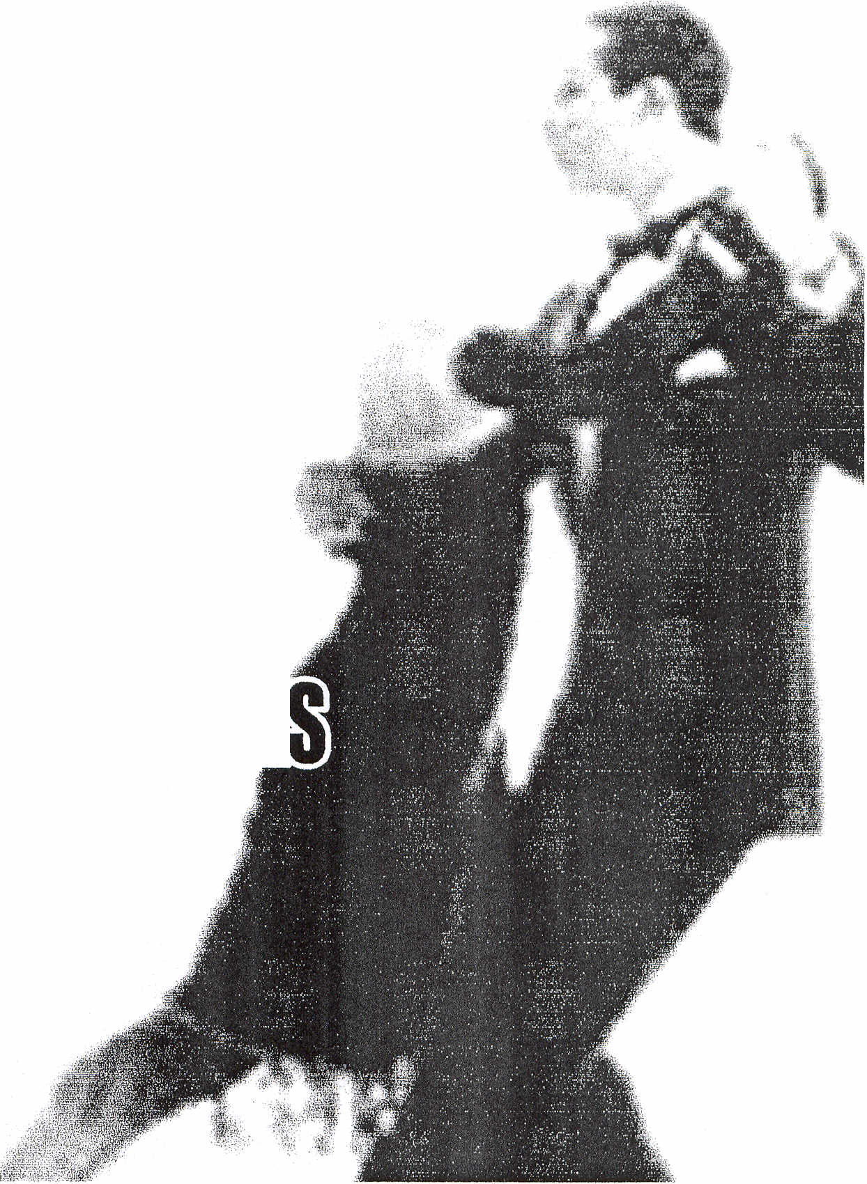
dalle16 animazione per bambini
dalle 20
teatro, musica popolare,
percussioni africane, tango,
balli lalinoamericani
MASCAR BLUES and CALABRONKS

PERMIS DE CONDUIHE WAMDE, RIACHUElO
con la partecipazione straordinaria de
LE TUTINE
direttamente da ZELIG
i ng r e s s o g r a t u i t o

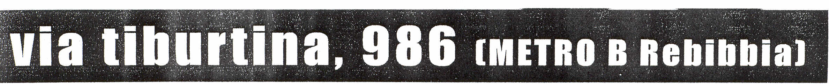
per contatti ed adesioni: 3497300531

